0 | 2025.01.01 | 최 초 작 성 |  |  |  |  | 담당자 : 김현지  부서장 : 정홍철
Rev. | 개정 일자 | 개정 내용 및 사유 |  |  |  |  | 비고
부  서장 | . . . |  | 담당  임원 | . . . | 대표  이사 | . . .

제 1조 (목적)

이 고시는 주식회사의 수출업무를 진행함에 있어 대외무역법, 관세법 등의 법규를 준수하고 수출 물품의 통관에 관한 처리지침을 기준으로 그룹의 수출 업무를 원활하게 진행하고자 함에 목적을 두고 있다.

제 2조 (적용범위)
이 고시의 적용범위는 주시회사 수출업무를 진행하는 모든 부서가 해당된다.

제 3조(책임과 권한)

- 수출 및 출하담당부서
- 수출 및 출하담당 부서는
- 수출 업무 진행 시 본 규정의 절차와 지침에 따라 정확한 수출신고와 통관진행을 수행해야 할 책임이 있다.
- 수출 신고 시 정확한 정보와 서류를 구비하여 관세사에게 전달할 책임이 있다.
- 수출신고정보 및 수출관련 서류를 SAP 시스템을 통해 관리할 책임이 있다.
- 세관 수출신고 보완요구에 대해 신속히 대응할 책임이 있다.
- 수출 물품이 검사대상으로 선정되었을 경우 해당 검사에 적극 협조할 책임이 있다.
- 그 이외 수출통관 관련 각종 이슈가 발생했을 시 지체 없이 해당 내용을 TM팀과 지정 관세사와 공유하고 대응할 책임이 있다.
- 출하 관련하여 필수적으로 사용하여야 하는 고객시스템 도입 및 운영관리에 대한 책임이 있다.
- 정기적 EDI 수량에 대한 납품 계획 및 관리를 진행할 책임이 있다.
- 수출신고정정이 필요한 경우, 해당 정정 정보와 사유를 TM팀으로 공유할 책임이 있다.
- 수출신고취하가 필요한 경우, 해당 취하 정보와 사유를 TM팀 및 관세사에게 공유하여 취하 가부를 검토한 후 취하할 책임이 있다.
- TM팀 주관 월례회에 참석하여 정정 케이스, 오류점수 현황, 법규준수도 관련 정보를 숙지하여 업무진행 할 책임이 있다.

- TM팀
- TM팀은
- 관세청 수출신고정보와 SAP 내 정보가 동일하게 기록 및 관리되고 있는지 모니터링하고 잘못된 정보에 대해서는 정정 시까지 지속 관리할 책임이 있다.
- 각종 수출통관관련 이슈발생 시, 수출 및 출하부서의 협업요청에 따라 함께 적극 지원할 책임이 있다.
- 매월 관세청 UNIPASS의 오류점수를 모니터링하고 해당 오류점수 발생사유를 확인 및 관리할 책임이 있다.

- 매분기 관세청 UNIPASS의 법규준수도 내용을 모니터링하고 데이터를 관리할 책임이 있다.
- 반기별 통관적법성 교육을 기획하고 진행할 책임이 있다.

- 매월 수출 오류점수 현황, 오류 케이스, 법규준수도 결과 등을 공유하는 월례회를 운영할 책임이 있다.

- 영업 담당부서
- 영업 담당부서는
- 회사에서 생산되는 제품/상품에 대한 판매단가를 SAP에 기록 및 관리하고 변경사항을 출하 담당자에게 공유할 책임이 있다.
- 수출통관 및 출하에 관련된 각종 고객과의 거래조건(납입조건, 연간(매출사업계획) 계획수량, EOP시점 등)을 CTR 내부현황에 맞게 명확히 협의하고 정확한 내용으로 공유할 책임이 있다.
- 고객 요구 사항을 유관부서팀으로 전달 및 발생 비용을 단가로 협의하거나 일시불 비용으로 지불 받는 등 원활한 커뮤니케이션을 위한 지원을 할 책임이 있다.
- 출하 관련하여 필수적으로 사용하여야 하는 고객시스템 도입 시 유관부서에 공유 및 사용절차를 공유할 책임이 있다

- IT 담당부서
- IT 담당부서는
- SAP, ERP 등 수출통관 및 출하관련 시스템에 대한 유지/보수할 책임이 있다.

제 4조 (용어의 정의)
해당 지침에서 사용하는 용어의 뜻은 다음과 같다.

- “수출”이라 함은 내국물품을 외국으로 반출하는 것을 말한다.

- “수출통관”이라 함은 수출신고를 받은 세관장이 수출신고사항을 확인하여 일정한 요건을 갖추었을 때 수출신고인에게 수출면허를 허용하는 일련의 과정을 말한다.

- 잠정수출신고 및 확정수출신고란 수출통관사무처리에 관한 고시 제35조에 해당하는 잠정가격신고대상물품에 대하여 잠정가격으로 수출신고하는 것 및 판매금액 확정후에 실제 공급한금액을 정정신고하는 것을 말한다.

- “정식통관절차”란 목록통관절차 적용대상 이외의 물품의 수출통관에 적용하는 절차를 말한다.

- “자율정정”이란 심사나 검사대상으로 선별되지 않은 신고건에 대 하여 화주 또는 신고인이 자율적으로 통관시스템을 이용하여 정정하는 것을 말한다.

- “심사”란 신고된 세번과 신고가격 등 신고사항의 적정여부, 법령에 의한 수출요건의 충족여부 등을 확인하기 위하여 관련 서류(전자이미지 포함)나 분석결과를 검토하는 것을 말한다.

- “물품검사”란 수출신고된 물품이외에 은닉된 물품이 있는지 여부와 수출신고사항과 현품의 일

치여부를 확인하는 것을 말한다.

- “신고지검사”란 수출신고를 한 물품의 소재지에 방문하여 검사하는 것을 말한다.

- “적재지검사”란 수출물품이 선적(이하 기적을 포함)되는 적재지 보세구역 또는 적재지 관할 세관장이 별도로 정하는 장소에서 검사하는 것을 말한다.

- “특송업체”란 「관세법」(이하 “법”이라 한다) 제222조제1항제6호에 따라 세관장에게 등록된 업체를 말한다.

- 품목분류(HS CODE)”란 국제적으로 통일된 상품 분류 제도에 따라 물품을 종류에 따라 나누는 일을 말한다.

- "오류"란 신고서가 관세청 통관시스템에 접수된 이후에 신고서 상의 기재 항목이 수정되거나 신고서의 취하ㆍ각하 등으로 인하여 신고서 자체의 변경이 있는 것을 말한다.

- "오류점수"란 신고서 항목 등의 오류가 발생하였을 때 부과하는 벌점을 말한다.

- "오류점수비율"이란 신고인ㆍ화주ㆍ화물운송주선업자 별로 전(前) 분기동안 총 수출 또는 총 수입 신고건수 대비 발생한 오류점수의 비율(전 분기 오류점수/전 분기 총 수출(입) 신고건수 *100)을 말한다.

제5조(정식통관절차)
정식통관절차의 과정은 하기와 같다.
수출신고 | → | 신고서의 처리 및 심사 | → | 물품검사 | → | 수출신고의 수리 | → | 수출신고 정정/취하/각하

- (신고의 시기) 수출하려는 자는 해당 물품이 장치된 물품소재지를 관할하는 세관장에게 수출신고를 하여야 한다.

- (신고인)
  - 수출신고는 수출화주 또는 관세사, 「관세사법」 제17조에 따른 관세법인의 명의로 하여야 하며, 화주에게 해당 수출물품을 제조하여 공급한 자의 명의로 할 수 있다.

  - 은 관세사를 통해 수출신고하며 해당 관세사의 선정은 정기적인 협력사평가 절차를 통해 선정한다.

- (수출신고방식)

은 외국으로 수출되는 모든물품(샘플, A/S품목 등 포함)은 정식 수출신고 함을 원칙으로 한다.

- (수출신고 및 제출서류)
- (또는 위임받은 물류업체)은 패킹리스트의 내용이 확정된 이후에 수출신고를 의뢰하여야 한다.
- 수출신고의뢰시에 Commercial Invoice, Packing list, Packing detail등의 수출신고관련 서류와 유무상여부, 운송방식, 결제방식, 원산지, 거래구분 등 필수적인 신고정보를 함께 전달한다. 필수 정보에 해당하는 내용은 별표1에 포함하는 정보들이며, 신고 시 제9조 성실신고의 원칙에 따라 반드시 정확한 서류를 제출하여야 한다.
- Commercial Invoice에는 인보이스명, 인보이스 발행일, Consignee, Notify Party, 목적항, Vessel, 상세 수출품목, 수출수량, 각 품목별 단가, 총 인보이스 금액, 화주서명 등 필수정보를 반드시 포함한다.
- Packing list에는 Net weight, Gross Weight, 품목별 수량 및 패키지 정보 등 필수정보를 반드시 포함한다.
- Packing detail에는 Commercial Invoice와 Packing list내 기재되지 않은 상세물품정보를 추가 기재할 수 있다. 만약 추가 기재사항이 없는 경우 생략 가능하다.
- 사외창고 관련 수출신고 관련 서류
C I/V에 BWT 표기하여 잠정수출신고 대상건임을 명확히 해야한다.

- (보완요구) 수출신고정보에 대한 보완이 요구될 경우 관세사는 세관으로부터 접수된 보완요구사항을 수출 신고인에게 전달할 수 있다. 신고인는 보완요구가 접수된 후 지정한 기한내에 관련서류를 제출하여야 한다. 보완요구사항 구비가 완료되기까지 세관으로부터 통관이 보류될 수 있다.

- (물품검사대상 선별)
- 수출신고물품 중 검사대상은 수출통관시스템에 제출된 수출신고자료에 의해 선별하거나 신고서 처리 방법 결정 시(전자통관심사, 화면심사, 서류심사, 물품검사) 세관 수출업무담당과장이 선별한다.
- 수출신고물품에 대한 검사대상물품의 선별은 「수출물품 선별검사에 관한 훈령」에서 정하는 바에 따른다.
- 제2항에도 불구하고 다음 각 호의 어느 하나에 해당하는 업체가 수출하는 물품은 「수출물품 선별검사에 관한 훈령」에서 정하는 바에 의하여 검사대상으로 선별하지 않을 수 있다.

  - 「월별납부제도 운영에 관한 고시」에 따른 월별납부업체 승인 요건에 해당하는 업체
  - 전분기 수출실적 상위 10% 해당업체로서 최근 1년간 수출검사에 따른 적발실적이 없고 법 및 환특법 위반사실이 없는 업체
  - 관세청장이 따로 정하는 기준에 의하여 법규준수도가 높다고 인정된 업체
  - 「수출입 안전관리 우수업체 공인 및 운영에 관한 고시」에 따라 수출입 안전관리 우수업체로 공인된 업체

- (물품검사)

- 법 제246조에 따른 수출신고물품의 검사는 원칙적으로 생략한다. 다만, 물품을 확인할 필요가 있는 경우에는 물품검사를 할 수 있다.
- 제1항 단서에 따른 수출물품의 검사는 적재지검사를 원칙으로 한다. 물품검사 중 적재지 검사에 선별되는 경우, 아래 진행 방법을 참고하여 수출 담당자가 절차에 맞게 진행하여야 한다. 세관심사가 이루어지며, ②의 검사가 완료된 이후 최종 수출신고필증이 발급되어 선적이 가능하다.
①서류제출 : 물품소재지 관할 세관에 서류제출 후 수출신고필증 발행 (검사미완료필증)
②물품검사 : 물품이 적재지로 이동 후 선적전에 검사진행후 수출신고필증 발행 (검사완료필증)
<적재지검사FLOW CHART>
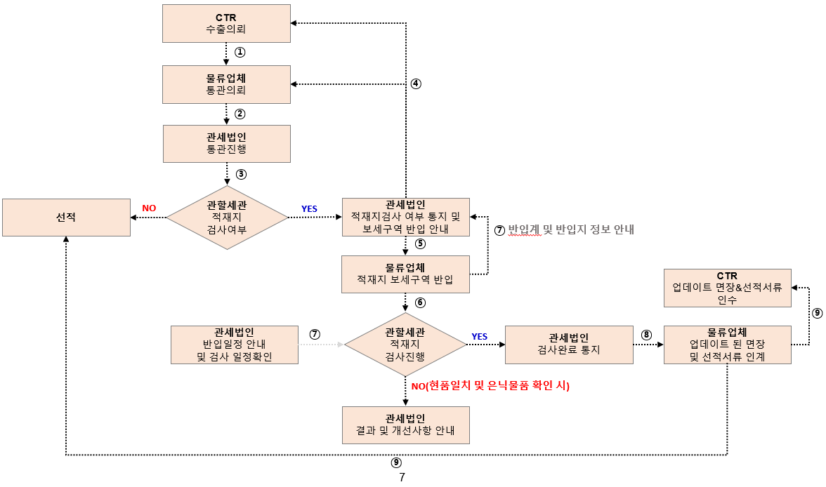

- 세관장은 제2항에도 불구하고 적재지 검사가 부적절하다고 판단되는 물품이나 반송물품, 계약상이물품, 수입상태 그대로 수출되는 자가사용물품, 재수출물품 및 원상태수출물품, 국제우편 운송 수출 물품, 보세공장으로부터의 수출물품 등은 신고지검사를 실시할 수 있다.
- 신고인은 적재지검사 대상물품을 수출신고한 이후 적재지가 변경되는 경우에는 물품검사 이전에 수출신고를 정정하여야 한다.
- 적재지 관할 세관장은 필요하다고 인정되는 경우 물품검사 생략 대상으로 수출신고수리된 물품에 대하여도 컨테이너 검색기검사 등의 검사를 실시할 수 있다.
.
- 세관장은 제2항 및 제3항에 따른 물품검사가 완료되고 적재지 보세구역에 반입된 물품이 적재 목적 이외의 사유로 반출되는 경우 해당물품이 적재지 보세구역에 재반입된 때 물품검사를 다시 할 수 있다.

- (수출신고의 수리) 수출신고의 수리는 다음 각 호의 구분에 의한 신고서 처리방법에 따른다.
- 자동수리대상은 통관시스템에서 자동으로 신고수리
- 심사대상은 심사 후 수리
- 검사대상은 검사 후 수리. 다만, 적재지검사대상은 수출물품을 적재하기 전에 검사를 받는 조건으로 신고를 수리할 수 있다.

- (수출신고필증의 교부)
- 수출신고가 정상적으로 수리된 때에는 세관특수청인에 관한 규정(재정경제부 훈령)에 따른 세관 특수청인을 전자적으로 날인한 수출신고필증을 교부한다.
- 교부된 수출신고필증은 관세청 UNIPASS 또는 관세사(또는 물류업체)통해 입수할 수 있다.

- (신고자료의 보관)
- 씨티알은 아래의 서류에 대하여 5년간 보관한다.
- 수출신고필증
- 수출물품 가격결정에 관한 자료
- 수출거래관련 계약서 또는 이에 갈음하는 서류
- 자유무역협정(FTA)에 따른 원산지 증빙서류
- 신고자료는 마이크로필름, 광디스크 등 자료전달 및 보관매체 보관할 수 있다.

- (신고사항의 정정 또는 확정)
- 수출신고를 정정하려는 신고인는 정정신청 내역을 기재한 정정 신청서를 관세사로 송부하여 정정을 요청할 수 있다.
- 정정관련 내용은 정정신청과 동시에 내부 수출오류점수 관리자에게 공유하여야 한다.
- 요청에 따라 관세사는 통관지 세관장 또는 신청인 소재지 관할 세관장에게 수출신고정정신청서를 전송하고 정정 결과를 정정신청한 자에게 공유한다.

- 신청자는 정정요청한 내역이 제대로 반영되었는지 관세청 UNIPASS 수출신고 이력을 확인하여 확인한다.
- 대량 정정이 필요한 경우 해당 내용을 반드시 내부 수출오류점수 관리자에게 공유하며, 관세사의 자문을 통해 내부 오류점수 영향도를 검토한 후 정정 진행한다.
- 제4조의 3항의 잠정수출 신고대상건의 경우 판매대금 확정 후 정정을 진행한다. TM팀에서 확정인보이스(확정단가는 평균단가로 한다.) 및 입금내역 증빙서류를 전달하면 관세사에서 해당 서류를 바탕으로 정정신고 진행하며, 확정의 기간은 180일을 기준으로 하여 매월 수출정정을 신청한다.

- (신고사항의 취하)
- 수출신고를 취하하려는 통관 담당자는 취하신청 사유를 기재한 취하 신청서를 관세사로 송부하여 취하를 요청할 수 있다.
- 취하관련 내용은 취하신청과 동시에 내부 수출오류점수 관리자에게 공유하여야 한다.
- 요청에 따라 관세사는 통관지 세관장 또는 신청인 소재지 관할 세관장에게 수출취하신청서를 전송하고 취하 결과를 취하신청한 자에게 공유한다.
- 신청자는 취하요청한 내역이 제대로 반영되었는지 관세청 UNIPASS 수출신고 이력을 확인하여 확인한다.

- 취하의 경우 50점의 높은 수출 오류점수가 부과되는 항목으로 취하 시 수출담당자와 수출오류점수 관리자인 TM팀 사전검토가 권고된다.

- (신고사항의 각하) 세관장은 다음 각 호의 어느 하나에 해당하는 경우에는 수출신고를 각하할 수 있다. 이 경우 세관장은 즉시 통관 시스템에 등록하고 그 사실을 신고인에게 통보하여야 한다.
- 거짓 또는 그 밖의 부정한 방법으로 신고한 경우
- 그 밖에 수출신고의 형식적 요건을 갖추지 못한 경우

제6조(수출물품의 적재 이행관리)
- (수출물품의 적재)
- 수출자는 수출신고가 수리된 물품을 법 제251조제1항에 따라 수출신고가 수리된 날부터 30일 이내에 우리 나라와 외국간을 왕래하는 운송수단에 적재하여야 한다.
- 수출자 및 국제무역선(기)의 선(기)장은 제32조부터 제34조까지의 특수형태의 수출을 제외하고는 법 제140조제6항에 따라 수출신고 수리전에 수출하려는 물품을 국제무역선(기)에 적재해서는 안 된다.
- 제1항에도 불구하고 출항 또는 적재 일정변경 등 부득이한 사유 로 인하여 적재기간을 연장하려는 자는 변경 전 적재기간내에 통관 지 세관장에게 적재기간 연장승인(신청)서를 제출하여야 한다.
- 세관장은 제3항에 따라 적재기간연장승인(신청)서를 접수한 때에는 연장승인신청사유 등

을 심사하여 타당하다고 인정하는 경우에는 수출신고수리일로부터 1년의 범위내에서 적재기간 연장을 승인할 수 있다.
- 적재지검사 대상물품의 경우에는 제1항부터 제4항까지의 규정에 도 불구하고 물품검사가 완료된 후 운송수단에 적재하여야 한다.

제7조(벌칙)
아래 각 호의 어느 하나에 해당하는 때에는 「관세법」등 위반혐의에 대하여 조사대상이 될 수 있으며, 조사 결과 「관세법」위반 등의 확증을 얻은 때에는 통고처분 또는 과태료부과 등 필요한 처분을 받을 수
있다.

- 수출신고에 있어 품명, 규격, 수량, 가격 등 주요사항을 정당한 사유 없이 거짓으로 신고하였을 때
- 신고물품이외의 물품을 수출하려거나 수출한 때(다만, 범칙혐의가 있는 경우에 한함)
- 수출승인서 등 제출서류를 위조 또는 변조한 것으로 인정하였을 때
- 법 제234조의 수출금지품목이나 타법령에서 수출을 제한하고 있는 품목을 불법 수출하려거나 수출한 때(다만, 범칙혐의가 있는 경우에 한함)

- 물품소재지에 물품을 장치하지 않고 수출신고 한 때
- 적재지검사대상으로 통보 또는 확인된 물품을 검사요청을 하지 않거나 적재지 검사를 받지 않고 적재한 때
- 신고인이 신고필증을 발행 교부함에 있어 전산자료와 상이한 신고필증을 발행·교부한 때
- 수출신고수리물품을 적재기간 내에 적재하지 않은 때
- 신고인이 P/L 관련 서류를 해당 수출신고 수리일로부터 3년간 보관하지 않거나 훼손한 때
- 그 밖에 세관장이 범칙행위가 있다고 인정하거나 법 또는 법에 따른 명령에 위반한 때

제8조(보안)
각종 수출관련 서류 및 정보보안의 경우 그룹 내CP-F 03-07 표준보안규정_R5의 ‘정보자산 분류 및 등급 기준’과 CI-G-03-01 개인보안지침에 준하는 수준으로 관리한다.

제9조(성실신고의 원칙)
- 법 제242조에 따른 신고인은 서류제출 없는 신고제도의 원활한 운영을 통한 수출물품의 신속한 통관을 위하여 성실하고 정확하게 수출신고서를 작성하여야 한다.

- 세관장은 신고인의 성실한 수출신고를 유도하기 위하여 필요한 경우에는 신고인의 신고성실도에 따라 서류제출 없는(Paper Less - P/L) 수출신고를 일정기간 정지하거나 물품검사비율을 조정할 수 있으며, 그 기준은 수출입신고 오류방지에 관한 고시 별표 1,2에 따라 정한다.

- P/L 제재와 검사비율 상향조정은 원활한 수출업무 진행에 악영향을 미칠 수 있으므로, 신고인

은 성실신고 원칙을 준수하며 업무 하여야 한다. 그리고 오류점수 및 오류점수 비율에 대해서는 제10조 수출오류관리 항목에 따라 별도 관리 프로세스를 통해 모니터링 하여야 한다.

제10조(수출오류관리)
수출업무 관련 오류방지 및 제9조(성실신고의 원칙) 2호의 세관제재조치 예방을 위해 다음과 같은 오류관리 프로세스를 운영한다.

- (수출통관 이슈발생 대응 프로세스)
- 수출통관 및 출하관련 이슈가 발생했을 경우, 담당자는 해당 이슈를 소속팀 내부 및 유관부서와 공유하여 지체 없이 대응한다.
- 필요 시, 고객에게도 해당 내용을 공유할 수 있다.
- 해당 이슈가 타 수출건의 통관에도 영향을 미치거나, 이슈 종식을 위해 관세사의 협조가 필요한 경우, 관련 관세사와의 소통을 통해 이슈를 해결하고 재발하지 않도록 재발방지 프로세스를 구축한다.

- 해당 이슈가 법적검토가 필요한 사안이거나 법적분쟁이 발생할 소지가 있는 안건이라면
반드시 사내 법무팀의 자문을 통해 업무 진행한다.

- (월별 오류점수 모니터링 및 월례회 운영)
- 매월 관세청 UNIPASS> 정보조회> 자사실적> 기타> 귀책 사유자별 오류상세 또는 수출입 오류현황을 통해 집계된 오류점수를 확인하고 그 오류 상세내용을 확인한다.
- 확인된 오류건의 사유를 파악하여 재발 방지를 위한 개선점을 검토한다.
- 해당 내용은 수출업무관련 유관부서와 공유하며, 공유방법은 내부 시스템 활용 및 월례회운영을 통해 진행한다.

- (분기별 법규준수도 모니터링)
- 매분기 관세청 UNIPASS> 정보조회> 법규준수도내 집계된 분기별 법규준수도 및 상세내역을 확인한다.
- 매분기 법규준수도 추이와 상세내역의 특이사항을 검토한다.
- 해당 내용은 수출업무관련 유관부서와 공유하며, 공유방법은 내부 시스템 활용 및 월례회운영을 통해 진행한다.

- (반기별 통관적법성교육 진행)
- 매년 상하반기 1회 수출입업무 담당자 대상 통관적법성 교육을 진행하여 CTR 내부 관세행정 역량을 향상시키고 CTR 수출입 및 관세행정 업무의 잠재적 리스크를 예방할 수 있도록 한다.

제 11조 (상계신고를 위한 업무협조)
수출업무 시 상계건에 대해서는 재무회계팀에 정보를 제공하여 외국환거래법상 상계신고가 적절히 이루어질수록 하여야 한다.

제 12조 (수출 잠정신고/확정신고)
수출업무 시 D조건이면서 고객사용도 조건에 한하여 수출 잠정신고 및 확정신고 진행이 필요하며 해당 업무에 관련하여 TM팀과 사전 확인 후 진행이 필요하다.
*상세절차 아래 별첨 참고*

부 칙
본 규정은 2025년 1월 1일부터 시행한다.

[별표1 – 수출신고서]
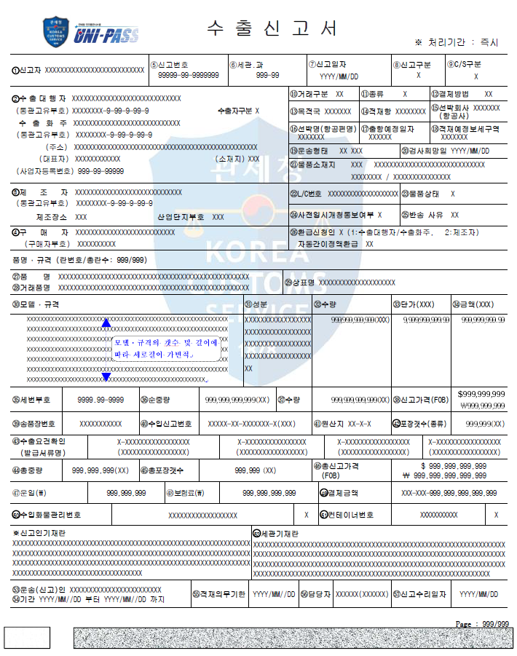

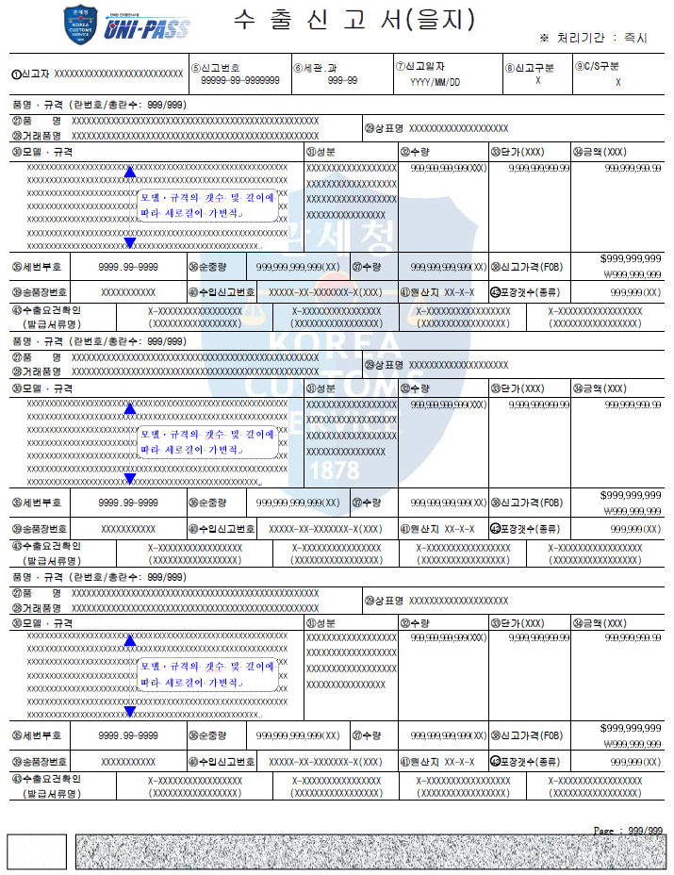

[수출잠정신고/확정신고 프로세스]
